专题：微积分在物理竞赛中的应用
求解在立体斜面上滑动的物体的速度
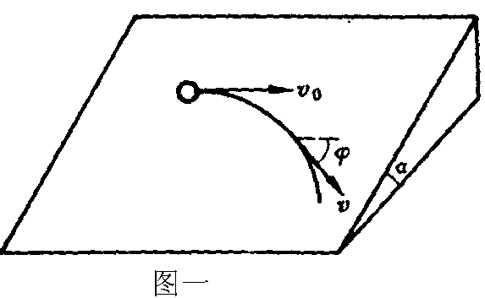一物体放在斜面上，物体与斜面间的摩擦因数$μ$恰好满足$μ=\text{tg}α$，$α$为斜面的倾角。今使物体获得一水平速度$V_{0}$而滑动，如图一，求：
物体在轨道上任意一点的速度V与$φ$的关系，设$φ$为速度与水平线的夹角。

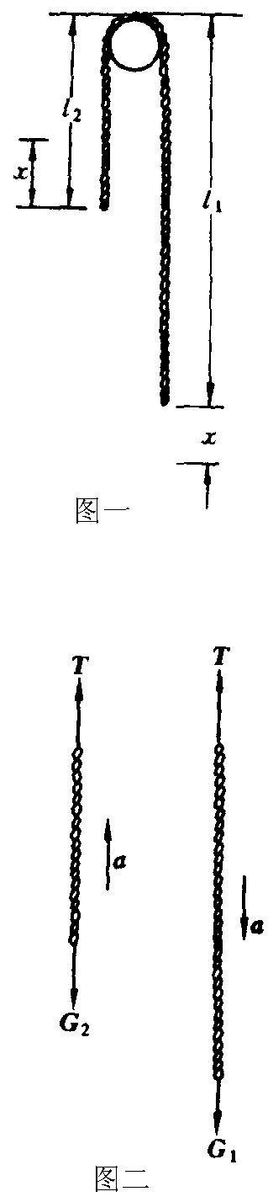运用积分法求解链条的速度及其时间

一条匀质的金属链条，质量为m，挂在一个光滑的钉子上，一边长度为$L_{1}$，另一边长度为$L_{2},$而且$0<L_{2}<L_{1}$，如图一。试求：
链条从静止开始滑离钉子时的速度和所需要的时间。
解：

求解棒下落过程中的最大速度

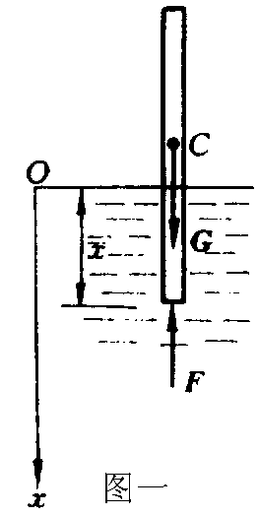
在密度为$ρ_{1}$的液体上方有一悬挂的长为L,密度为$ρ_{2}$的均匀直棒，棒的下端刚与液面接触。今剪断细绳，棒在重力和浮力的作用下下沉，若$ρ_{1}<ρ_{2}$，求：
棒下落过程中的最大速度。

运用微分法求解阻尼平抛

质量为m的物体，以初速为$V_{0}$，方向与地面成$θ_{0}$角抛出。如果空气的阻力不能忽略，并设阻力与速度成正比，即$f=−kV$，k为大于零的常数。求：
物体的运动轨道。

在非惯性系中求解球环系统的运动情况
一轻绳的两端分别连接小球A和小环B，球与环的质量相等，小环B可在拉紧的钢丝上作无摩擦的滑动，如图一。现使小球在图示的平面内摆动。求：
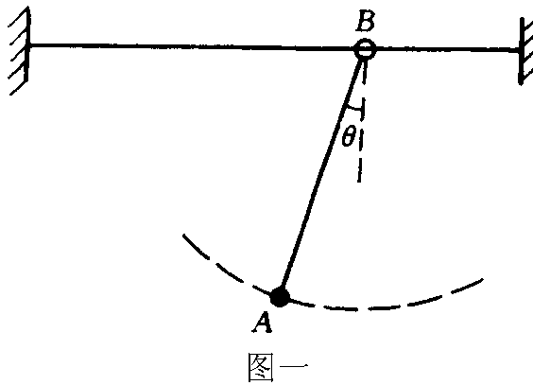小球摆离铅垂线的最大角度$θ$时小环和小球的加速度。
。

